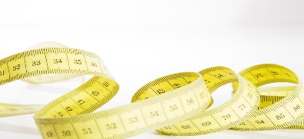
Nom : _____________________________
Cours 51 : Les unités de longueur (mètre)

Le système international (SI) a été adopté dans de nombreux pays.
Ce système définit les unités de base.
Voici quelques unités du SI
temps | longueur | capacité | masse
La seconde (s)  La minute (min)  L’heure (h) | Le centimètre (cm)  Le mètre (m)  Le kilomètre (km) | Le millilitre (mL)  Le litre (L)  Le kilolitre (kL) | Le milligramme (mg)  Le gramme(g)  Le Kilogramme (kg)

L’unité principale de longueur est le ___________________. Cette unité permet de mesurer une distance, une taille, la grandeur d’un objet. Ainsi, on obtient un nombre à cette longueur.
Par exemple, si tu désires mesurer une ____________________ entre deux villes, tu utiliseras le ________________________. Toutefois, si tu désires mesurer ton tour de taille, tu utiliseras le centimètre.

Tableau
Chaque unité de mesure est 10 fois plus grande que l’unité de sa droite.
Chaque unité de mesure est 10 fois plus petite que l’unité de sa gauche.
x 10 x 10 x 10 x 10 x 10 x 10

kilomètre | hectomètre | décamètre | mètre | décimètre | centimètre | millimètre
km | hm | dam | m | dm | cm | mm

÷ 10 ÷ 10 ÷ 10 ÷ 10 ÷ 10 ÷ 10
Un kilomètre est égal à 1000 mètres. Un décimètre est égal à 0,1 mètre.
Un hectomètre est égal à 100 mètres. Un centimètre est égal à 0,01 mètre.
Un décamètre est égal à 10 mètres. Un millimètre est égal à 0,001 mètre.

La méthode par bonds
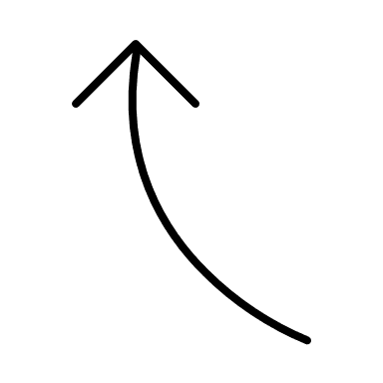
Je multiplie ou divise par 10 autant de fois que je me déplace de position.
X 10 X 10 X 10 X 10 X 10 X 10
kilomètre | hectomètre | décamètre | mètre | décimètre | centimètre | millimètre
km | hm | dam | m | dm | cm | mm
Lorsqu’on divise un nombre par 10, 100, 1000, on peut simplement déplacer la virgule.
10, je déplace la virgule de 1 chiffre vers la gauche.
100, je déplace la virgule de 2 chiffres vers la gauche.
1000, je déplace la virgule de 3 chiffres vers la gauche.

Lorsqu’on multiplie un nombre par 10, 100, 1000, on peut simplement déplacer la virgule.
10, je déplace la virgule de 1 chiffre vers la droite.
100, je déplace la virgule de 2 chiffres vers la droite.
1000, je déplace la virgule de 3 chiffres vers la droite.

÷ 10 ÷ 10 ÷ 10 ÷ 10 ÷ 10 ÷ 10

7,82 m _____________ dm 78 cm = ____________mm

5,7 km ______________ m 1,3 m = ____________ km

La méthode du tableau
kilomètre | hectomètre | décamètre | mètre | décimètre | centimètre | millimètre
km | hm | dam | m | dm | cm | mm
- Je place l’unité du nombre à la position de l’unité de longueur donnée.
(j’enlève la virgule)
- On ajoute des zéros si nécessaire jusqu’à l’unité recherchée.
- Je place ma virgule dans la colonne de l’unité recherchée.
56 m = __________cm 7,4 cm = ___________m
1,23 dm = __________cm 56,7 m = ___________km
Centaines | Dizaines | Unités | , | Dixièmes | Centièmes | Millièmes

